Attendance:
No. | Name | Department/ Company
1 | Budi Setyo Nugroho | PT SIG
2 | Fachrur Ridlo | PT SIG
3 | Muhammad Harwindra | PT SIG
4 | Silvia Gracelia | PT SIG
5 | Teja Kusuma | PT SIG
6 | Fatih Syauqi | PT SIG
7 | A Saifudin Hajar | PT SISI
8 | Machmud Ervandrianto | PT SISI
9 | Muhammad Fakhri Ardiyansyah | PT SISI
10 | Antahassy Wibawa | PT SISI
11 | Fauzan Hanif | PT SISI
12 | Zidane Ramadhan M | PT SISI
13 | M Teguh Pribadi | PT SISI
14 | Nuzulia Rohmah | PT SISI

Meeting Result:
No. | Note | PIC
Catatan
1 | Rebuidling SIGMA merupkana Pengembangan system yang dibawahi oleh unit Supply Chain Management untuk kebutuhan 3 pelabuhan utama dan 30 pelabuhan packing plant.
2 | Struktur Organisasi Tim Project :  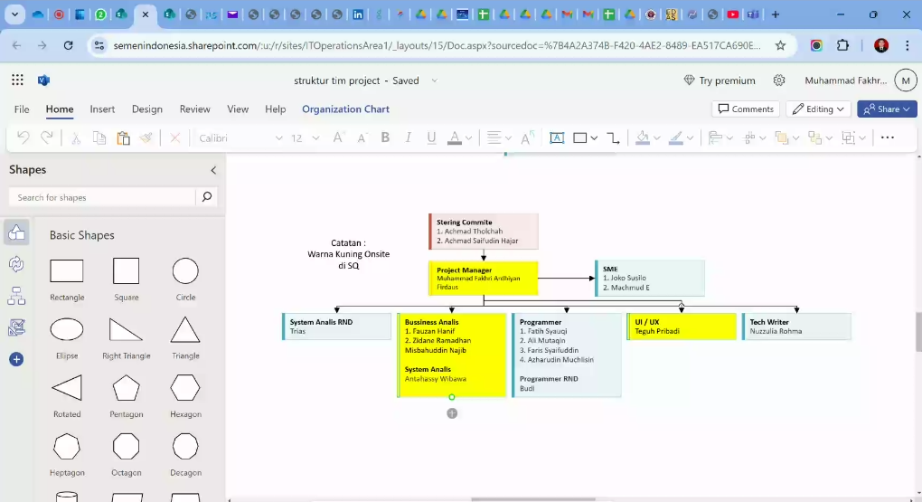  note :  -. warna kuning : Onsite di SQ  -. Perlu data CV dari tim project
3 | 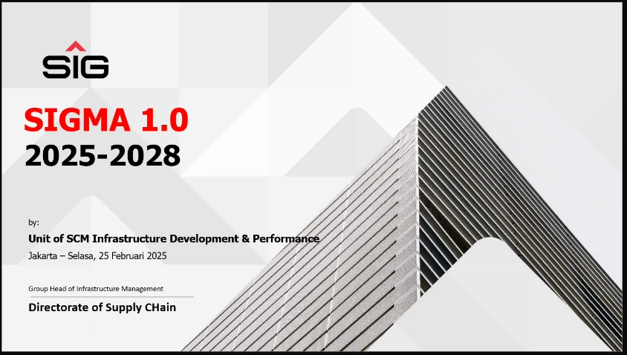  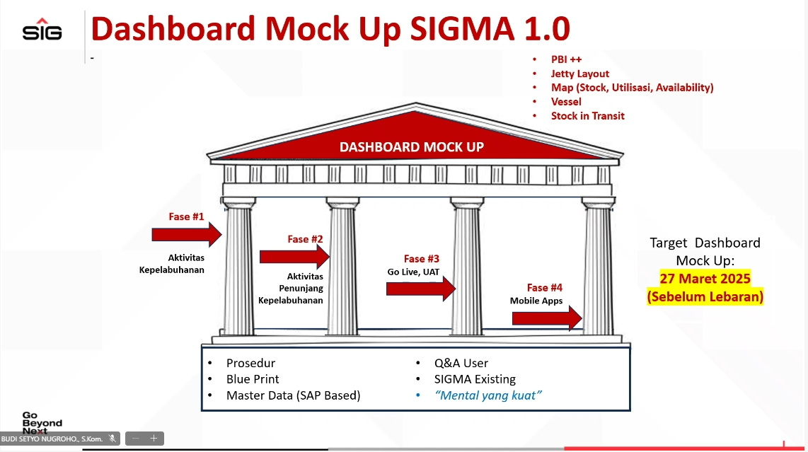  Note : Pengembangan dari SIGMA 1.0 -> tidak hanya copy paste SIGMA Existing, tapi ada pengembangan sesuai scope yang ada di RKS
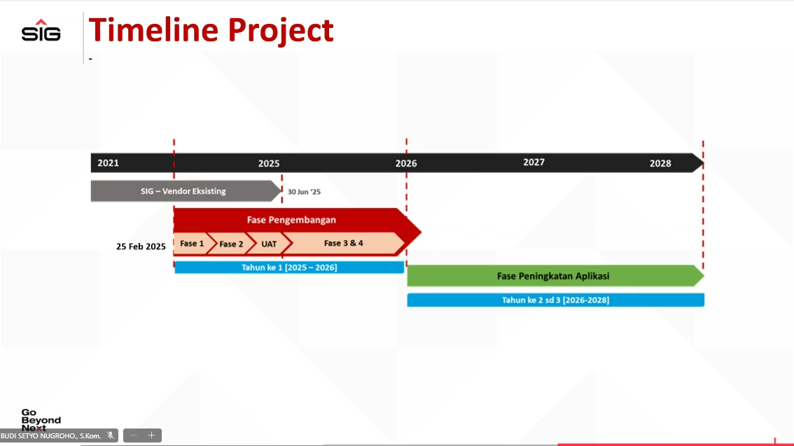

Note :
- Fase Timeline Project ; 4 bulan (Maret - Juni) : proses enhancement project sudah sampai di proses UAT
- SIGMA Existing ada HAKI -> perlu nama baru agar tidak terkena
3 | 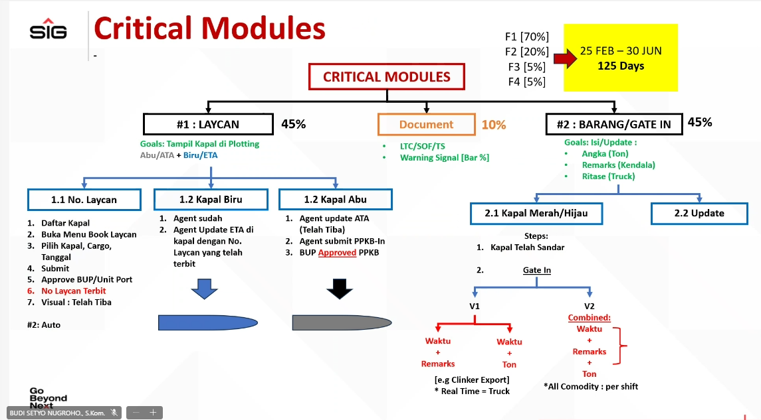  - Pengembangan SIGMA ini mencakup 3 Pelabuhan utama dan 30 Pelabuhan Penunjang (Packing Plant)  - Master Data yang akan digunakan untuk projek adalah master data yang ditarik dari SAP
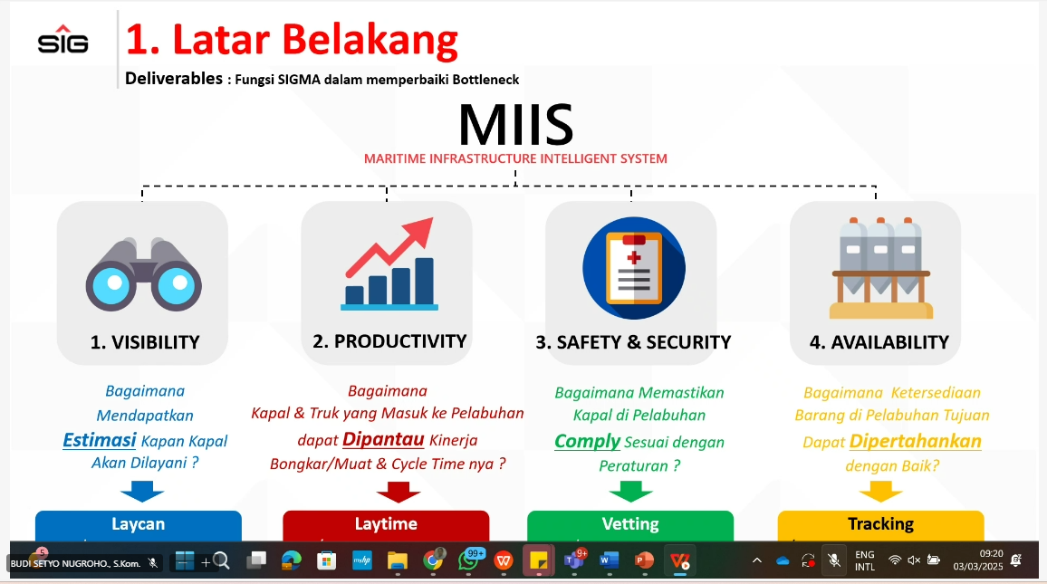
Note : MIIS (nama sementara)
Detail tampilan SIGMA : untuk memperbaiki bottleneck (terjadi klaim besar dari pemilik kapal atas barang muatan ke Semen Indonesia, sehingga dibuatkan digitalisasi)
- Kapan Kapal Dilayani? - > Trigernya dari Booking kapal
- Kinerja Bongkar/Muat & Cycle Time -> dalam bentuk grafis (untuk ditampilkan ke manajemen), Pelabunhan Biringkasi Sulawaesi Tuban Jawa dan MKS (Telur Bayur, SUmatra)
- Safety : memastikan kapal-kapal sudah comply apakah sudah sesuai dengan peraturan
- Hasil dari pelabuhan ke packing plant? Outstock
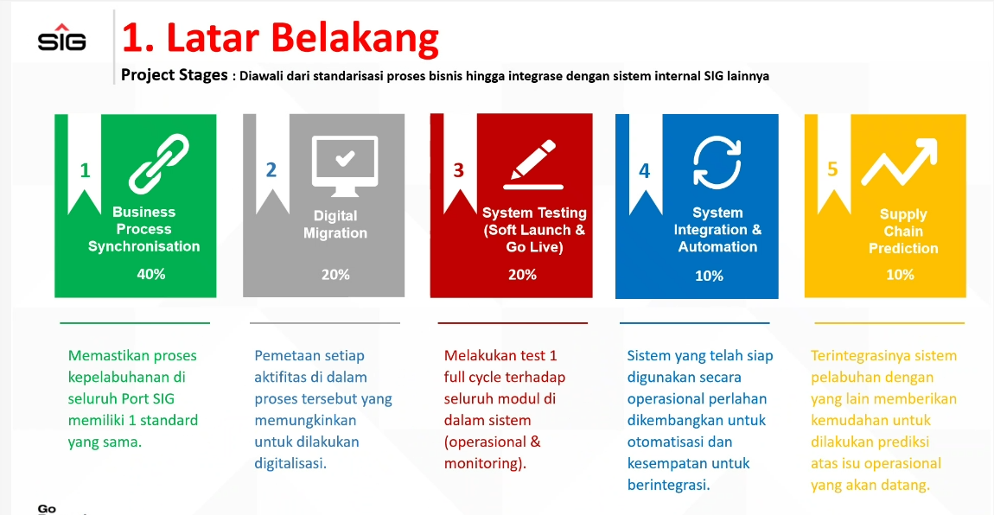
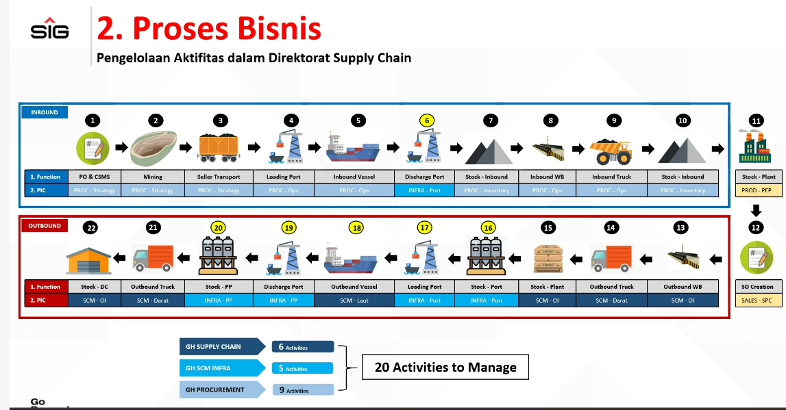
Note : yang masuk ke SIGMA adalah proses warna kuning
- proses nomor 6 : yang di inginkan seperti booking hotel tapidetail dengan nomor kamar, jenis kamar.
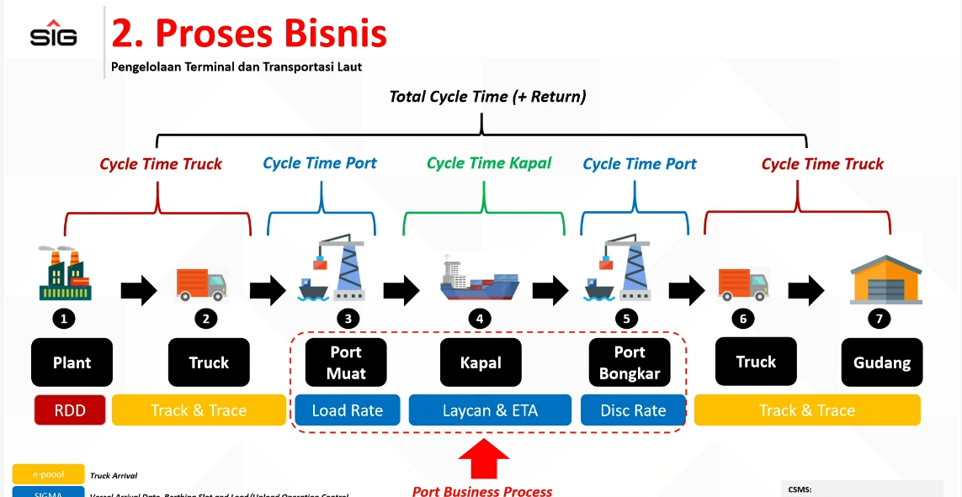
note : yang masuk SIGMA hanya poin 1-5, untuk 6-7 tidak (tapi nextnya perlu ada integrasi, dan akan di diskusikan lebih lanjut
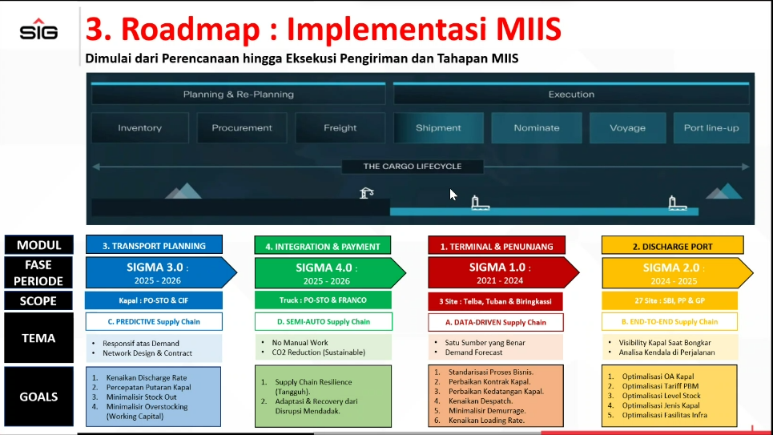
- Akan di copy paste dari 1.0 ke 2.0
- harapanya nanti ada integrasi dengan CSMS -> ketika distributor order ada pemilihan FOT dan Franco agar bisa memantau atau mengepaskan antara order dengan ketersediaan kapal
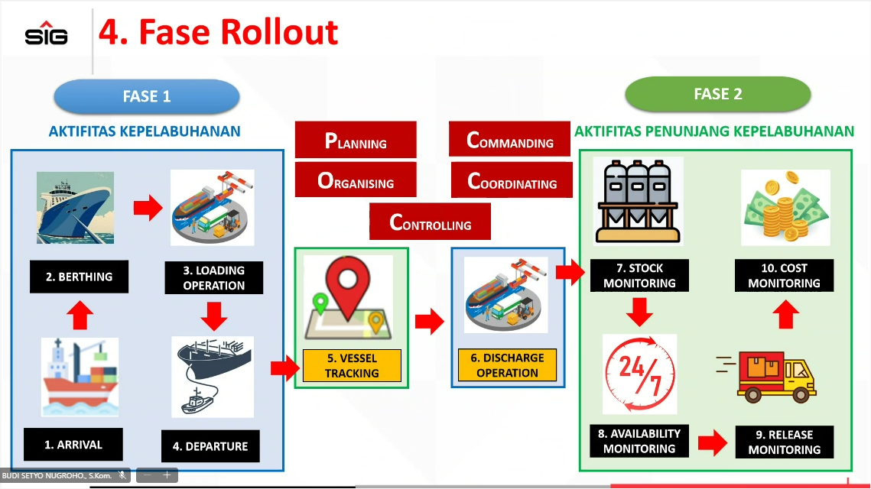
- Fase 1 : untuk pelabuhan utama
- Fase 2 : untuk pelabuhan Packing plant -> systemnya sama seperti Fase 1 hanya ditambahkan monitoring stock
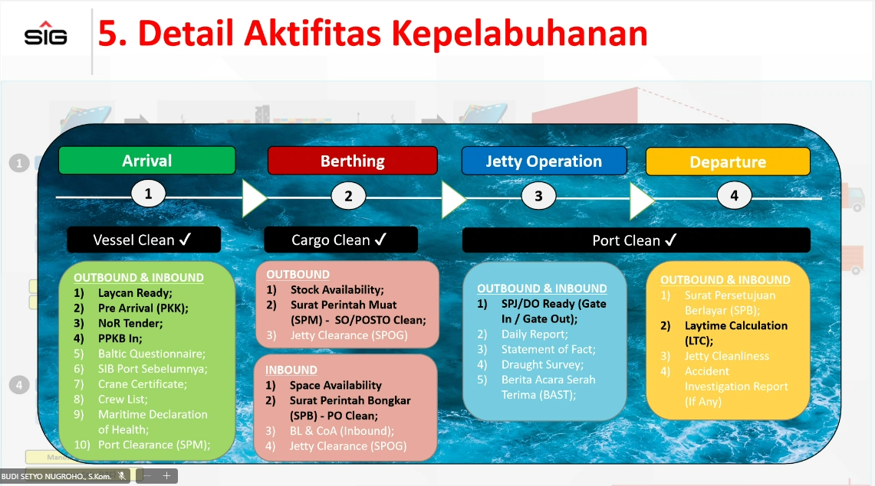
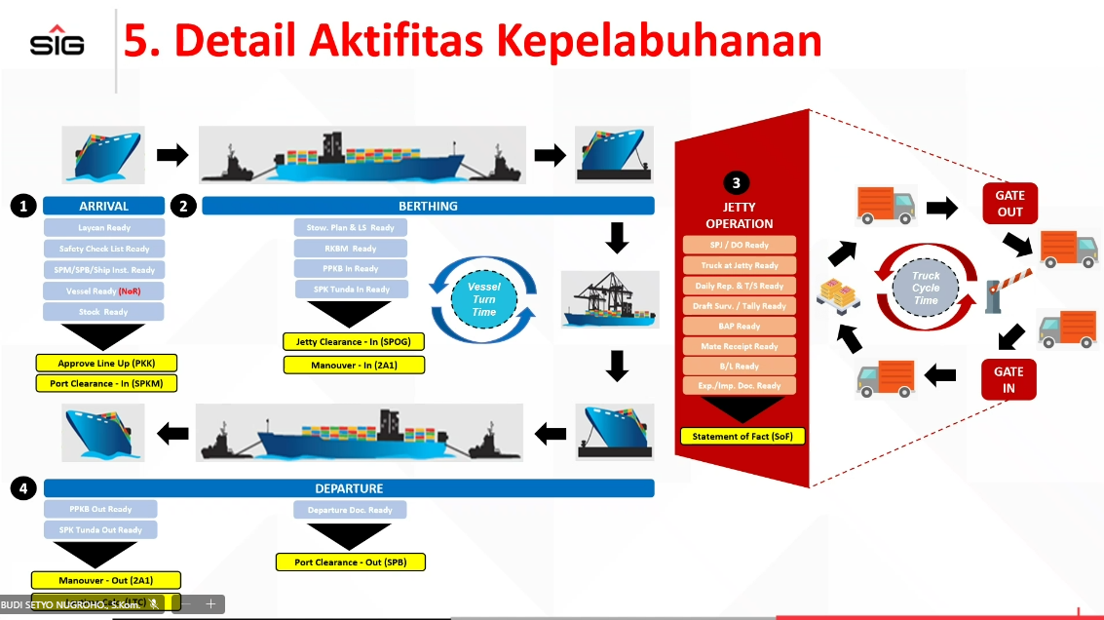
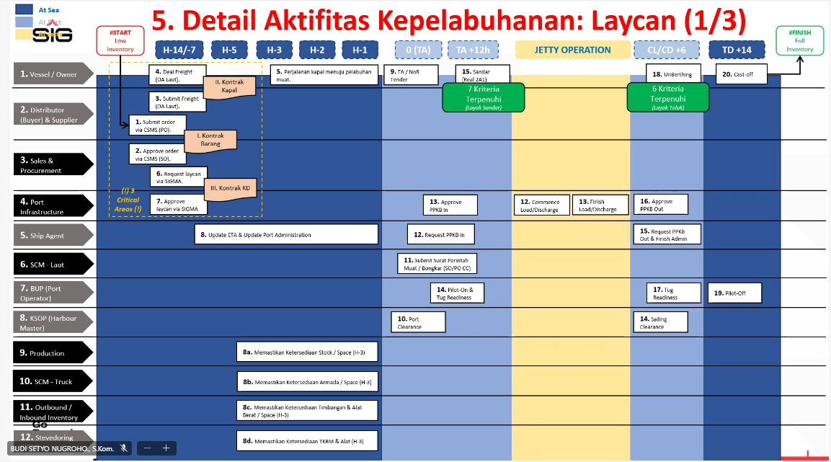

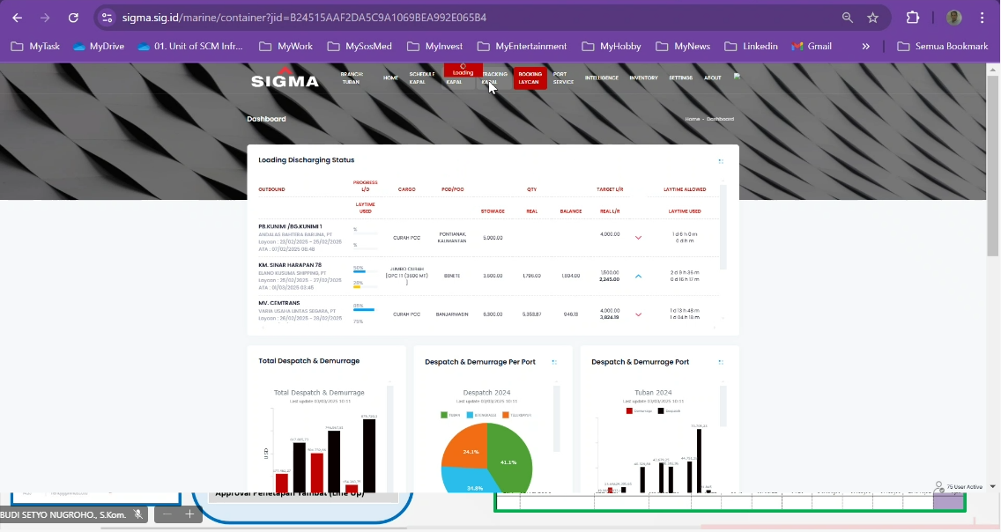
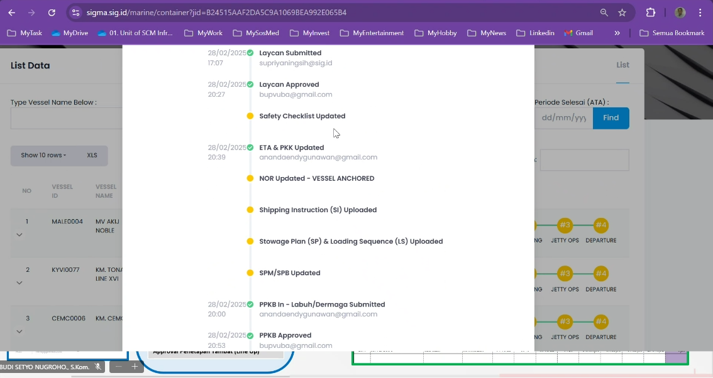
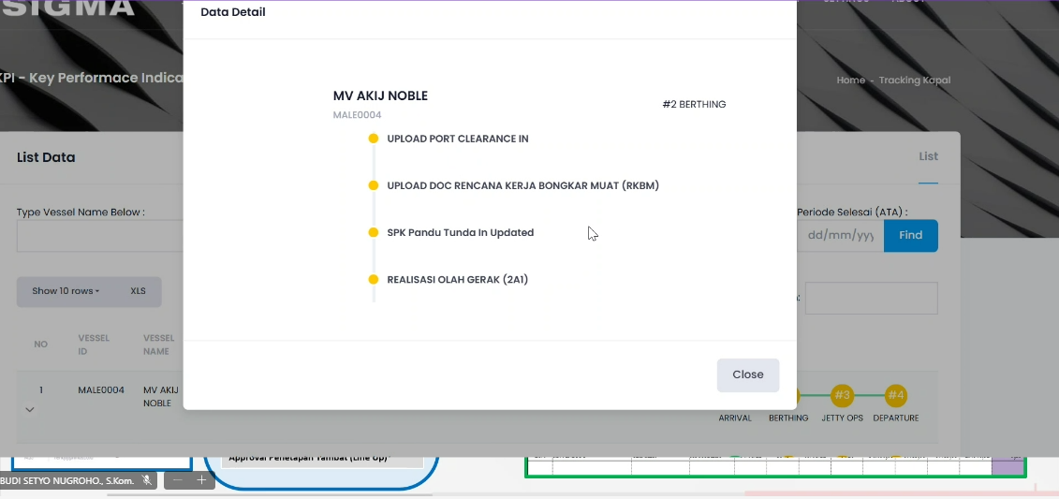
Departure :
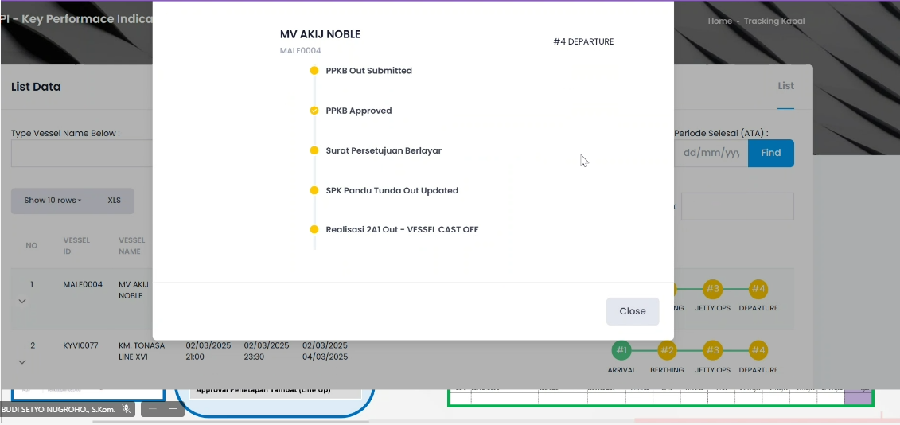
Note :
- 1 kapal bisa menempati lebih dari 1 dermaga karena size kapal terlalu besar
- 1 dermaga bisa ditempati 2 kapal, case di biringkasi
- Standard untuk muatan, dipelabuhan sudah ada ploting-plotingnya, didermaga sudah di assign komoditinya, special case di teluk bayur -> ada dermaga umum milik pelindo -> sehingga kebijakan akan mengikuti yang ada di pelindo (perlu disesuaikan)
- di teluk bayur : ada 4 (DSB, DST, DBU dan TKS), untuk DSB, DST -> memakai SIGMA, kalau DBU automatis hanya menerima dari pelindo,
Dashboard :
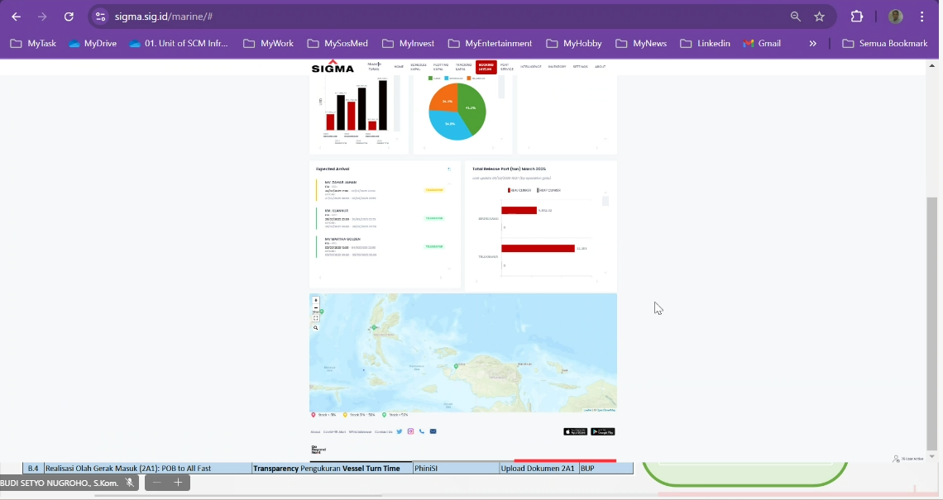
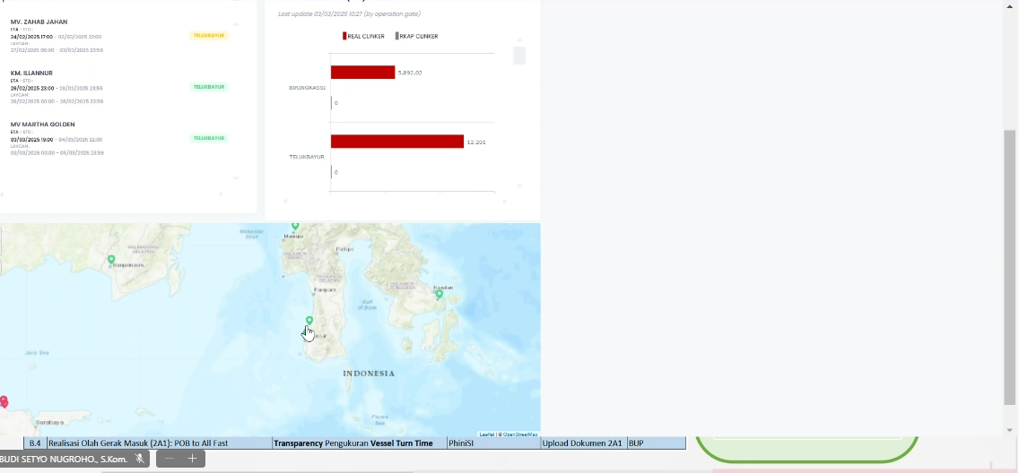
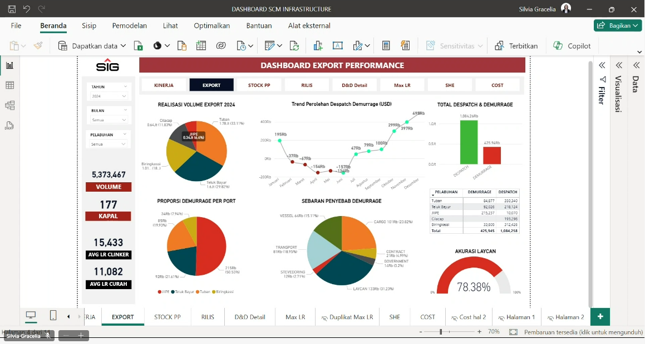
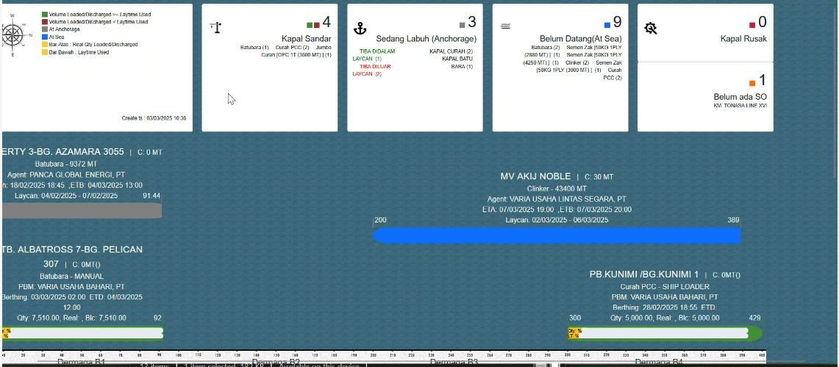
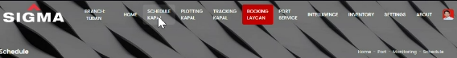
Report :
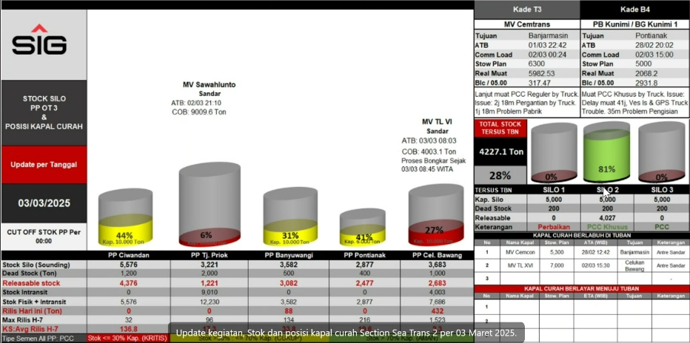
Next Activity
1 | Due Date tanggal 27 Maret 2025 : Mockup meliputi : Dashborad, Laycant Jetty, Maps (Stock) | PT SISI
2 | Berdasarkan kontrak, untuk server di sediakan oleh SISI
3 | Weekly Progress : Senin
4 | - mengirimkan Kontrak Project  - Seluruh dokumentasi sudah diberikan ke SISI  - Timeline  - Setiap Jum’at 08.30 Weekly Progress

Direview Oleh: | Disetujui Oleh:
Fachri | Jeremia Mangapul Silitonga
Project Manager | Project Manager
PT SISI | PT Semen Indonesia (Persero) Tbk

Lampiran :
Bukti Lampiran Daftar Hadir
